ใบความรู้ที่ 2
การสื่อสารข้อมูลและเครือข่าย
การสื่อสารข้อมูลและเครือข่ายคอมพิวเตอร์
1. ควาหมายและพัฒนาการของการสื่อสารข้อมูล
การสื่อสาร (communication) หมายถึง การส่งข้อมูลจากฝ่ายหนึ่ง ไปยังอีกฝ่ายหนึ่ง
ข้อมูล (data) หมายถึง ข้อเท็จจริง หรือสิ่งที่ถือว่าเป็นข้อเท็จจริงสำหรับใช้เป็นหลักในการหาความจริง โดยในที่นี้ข้อมูลจะอยู่ในรูปเลขฐานสอง ที่คอมพิวเตอร์เข้าใจและสามารถทำงานได้
การสื่อสารข้อมูล (data communication) หมายถึง กระบวนการถ่ายโอน หรือแลกเปลี่ยนข้อมูลในรูปแบบเลขฐานสอง ของอุปกรณ์หรือเครื่องคอมพิวเตอร์ตั้งแต่ 2 เครื่องขึ้นไป ผ่านตัวกลางในการสื่อสารข้อมูล การสื่อสารข้อมูลมีจุดประสงค์เพื่อติดต่อ และเปลี่ยนข้อมูลข่าวสาร เพื่อให้ผู้ส่งและผู้รับเกิดความเข้าใจซึ่งกันและกัน
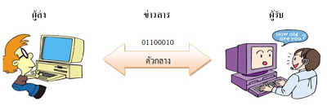

2. เครือข่ายคอมพิวเตอร์
เครือข่ายคอมพิวเตอร์ (computer network) เป็นการเชื่อมต่อคอมพิวเตอร์และอุปกรณ์ต่อพ่วงเข้าด้วยกัน เพื่อให้สามารถติดต่อสื่อสาร แลกเปลี่ยนข้อมูลซึ่งกันและกันได้ เครือข่ายคอมพิวเตอร์แบ่งออกได้ตาสภาพการเชื่อมโยงเป็น 4 ชนิด ดังนี้
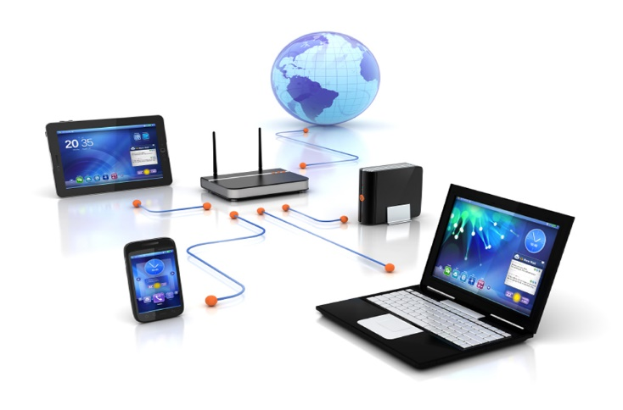

2.1 เครือข่ายส่วนบุคคล
เครือข่ายส่วนบุคคล หรือแพน (personal area network : PAN) เป็นเครือข่ายเชื่อมต่อไร้สายส่วนบุคคลที่มีระยะใกล้ๆ เช่น การเชื่อมต่อคอมพิวเตอณ์กับโทรศัพท์มือถือ เชื่อมต่อโทรศัพท์มือถือกับหูฟังบลูธูท เชื่อมต่อระหว่างโทรศัพท์มือถือเข้าด้วยกัน เป็นต้น
2.2 เครือข่ายเฉพาะที่
เครือข่ายเฉพาะที่ หรือแลน (local area network : LAN) เป็นการเชื่อมต่อเครือข่ายขนาดเล็ก ที่เชื่อมโยงอุปกรณ์ต่างๆ หรือคอมพิวเตอร์ในบริเวณใกล้ๆ กัน เข้าด้วยกัน เช่น ภายในห้อง ภายในอาคาร ระหว่างอาคาร โดยมีอุปกรณ์สำหรับเชื่อมโยงเครือข่าย เช่น สวิตช์ ฮับ เป็นต้น โดยการเชื่อมต่ออาจจะเป็นแบบใช้สาย หรือแบบไร้สายก็ได้
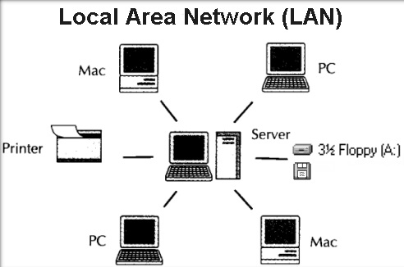

2.3 เครือข่ายนครหลวง
เครือข่ายนครหลวง หรือแมน (metropolitan area network : MAN) เป็นเครือข่ายเชื่อมโยงที่อยู่ห่างไกลกัน เช่น ภายในตำบล หรืออำเภอ ระยะเชื่อมโยงประมาณ 5-40 กิโลเมตร โดยการเชื่อมต่อจะเป็นแบบสายสัญญาณ เช่น สายใยแก้วนำแสง (fiber optic), สายโคแอกเชียล (coaxial)
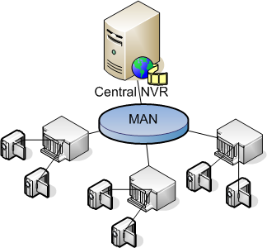

2.4 เครือข่ายวงกว้าง
เครือข่ายวงกว้าง หรือแวน (wide area network : WAN) เป็นเครือข่ายคอมพิวเตอร์ขนาดใหญ่ที่เชื่อมโยงในระยะที่ไกลมากๆ มีการติดต่อสื่อสารกันในบริเวณกว้าง เช่น เชื่อมโยงระหว่างจังหวัด หรือระหว่างประเทศ
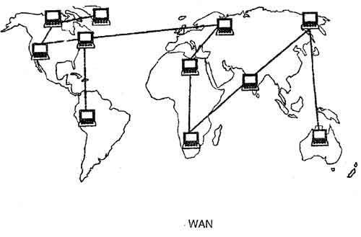
3. โพรโทคอลและอุปกรณ์สื่อสารในระบบเครือข่ายคอมพิวเตอร์
การสื่อสารผ่านเครือข่ายคอมพิวเตอร์ อาจจะมีการใช้งานอุปกรณ์เครือข่ายต่างชนิดกัน ซึ่งไม่สามารถเชื่อมต่อกันได้โดยตรง ดังนั้นจึงต้องมีการเปลี่ยนแปลงรูปแบบของข้อมูลที่ส่ง และกำหนดมาตรฐานเพื่อให้อุปกรณ์ที่สามารถติดต่อสื่อสารกันได้
3.1 โพรโทคอล
โพรโทคอล (protocol) คือข้อตกลง รูปแบบที่คอมพิวเตอร์จะติดต่อเพื่อรับข้อมูลข่าวสารระหว่างกัน ซึ่งโพรโทคอลจะมีหลายมาตรฐาน
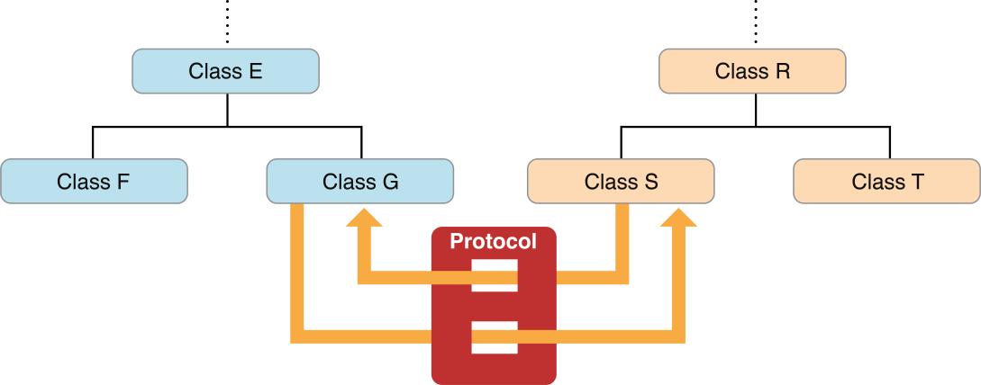

การติดต่อสื่อสารข้อมูลผ่านเครือข่าย จำเป็นจะต้องมีโพรโทคอลที่เป็นข้อกำหนดตกลงในการสื่อสาร เพื่อให้ระบบที่แตกต่างกันสามารถสื่อสารกันได้ โพรโทคอลที่ใช้ในการสื่อสารมีหลายประเภท เช่น
1) โพรโทคอลเอชทีทีพี (hyper text transfer protocol) เป็นโพรโทคอลหลักที่จะใช้งานเวิลด์ไวด์เว็บ ใช้แลกเปลี่ยนภาษาเอชทีเอ็มแอล (hyper text markup language : html) ใช้ร้องขอหรือตอบกลับระหว่างเครื่องลูกข่าย ที่ใช้โปรแกรมค้นดูเว็บกับเครื่องแม่ข่าย โดยทำงานอยู่บนโพรโทคอลทีซีพี (transfer control protocol : tcp)
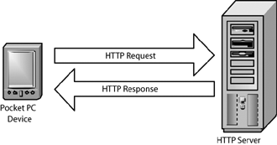
2) โพรโทคอลทีซีพี/ไอพี (transfer control protocol / internet protocol : tcp/ip) เป็นโพรโทคอลที่ใช้ในการสื่อสารในระบบอินเตอร์เน็ต โดยมีการระบุผู้รับ ผู้ส่งในเครือข่าย และแบ่งข้อมูลออกเป็นแพ็กเก็จส่งผ่านไปทางอินเตอร์เน็ต ซึ่งหากมีการส่งข้อมูลเกิดความผิดพลาดจะมีการร้องขอให้ส่งข้อมูลใหม่
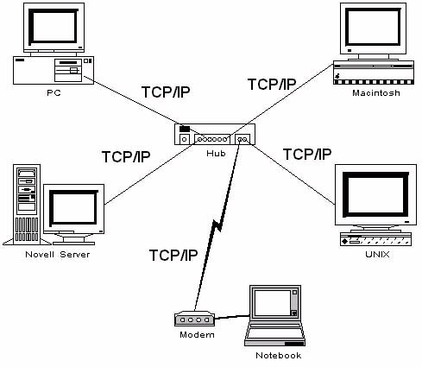
3) โพรโทคอลเอสเอ็มทีพี (simple mail transfer protocol : smtp) คือโพรโทคอลสำหรับส่งไปรษณีย์อิเล็กทรอนิกส์ (electronic mail) หรือ email ไปยังจุดหมายปลายทาง
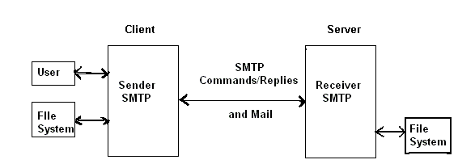

4) บลูธูท (bluetooth) โพรโทคอลที่ใช้คลื่นวิทยุความถี่ 2.4 GHz ในการรับสั่งข้อมูล คล้ายกับระบบแลนไร้สาย เพื่อให้ผู้ใช้งานคอมพิวเตอร์สามารถติดต่อสื่อสารกับอุปกรณ์ต่อพ่วงไร้สาย เช่น เครื่องพิมพ์ เมาส์ คีย์บอร์ด โทรศัพท์เคลื่อนที่ หูฟัง เป็นต้น
ปัจจุบันมีโพรโทคอลอีกมากมายนอกจากที่กล่าวมาข้างต้น เช่น การโอนย้ายแฟ้มข้อมูลระหว่างกัน (file transfer protocol : ftp), การโอนย้ายข่าวสารระหว่างกันใช้โพรโทคอลเอ็นเอ็นทีพี (network news transfer protocol : nntp) เป็นต้น
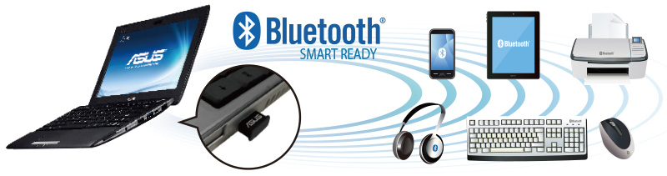

3.2 อุปกรณ์สื่อสารในระบบเครือข่ายคอมพิวเตอร์
การเชื่อมต่อคอมพิวเตอร์ให้เป็นระบบเครือข่ายได้นั้น จะต้องอาศัยอุปกรณ์สื่อสารในระบบเครือข่ายคอมพิวเตอร์ (network device) ซึ่งทำหน้าที่รับ-ส่งข้อมูล โดยมีอุปกรณ์ ดังนี้
1) เครื่องทวนสัญญาณ (repeater) เป็นอุปกรณ์ที่ทำหน้าที่รับสัญญาณดิจิทัล แล้วส่งต่อไปยังปลายทาง ใช้ในกรณีเมื่อมีการส่งสัญญาณไปในระยะทางที่ไกลๆ จะทำให้แรงดันสัญญาณอ่อนลง อุปกรณ์ดังกล่าวจะรับสัญญาณแล้วส่งต่อสัญญาณเพื่อให้สามารถส่งสัญญาณไปถึงปลายทางได้
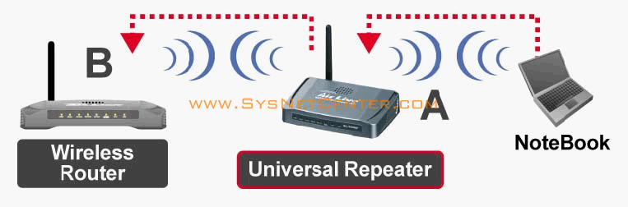

2) ฮับ (hub) เป็นอุปกรณ์ที่ทำหน้าที่รวมสัญญาณ ที่มาจากอุปกรณ์รับ-ส่ง หรือเครื่องคอมพิวเตอร์หลายๆ เครื่องเข้าด้วยกัน สัญญาณที่ส่งมจากฮับจะกระจายไปยังทุกเครื่องที่ต่ออยู่กับฮับ
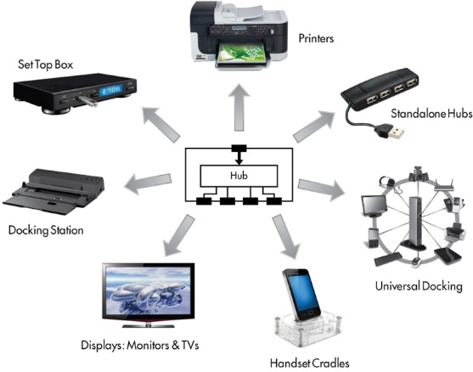

3) บริดจ์ (bridge) ใช้ในการเชื่อมต่อเครือข่ายหลายเครือข่ายเข้าด้วยกันโดยจะต้องเป็นเครือข่ายที่ใช้โพรโทคอลตัวเดียวกัน สามารถกรองข้อมูลที่จะส่งต่อได้ โดยทำการตรวจสอบว่าข้อมูลที่จะส่งนั้นมีปลายทางอยู่ที่ใด บริดจ์ก็จะส่งข้อมูลไปยังปลายทางอยู่เท่านั้น ทำให้การจัดการกับความหนาแน่นของข้อมูลได้อย่างมีประสิทธิภาพมากขึ้น
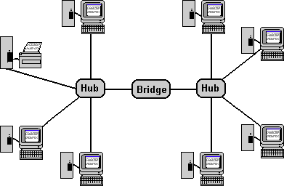

4) อุปกรณ์จัดเส้นทาง (router) สามารถกรองข้อมูลได้เช่นเดียกับบริดจ์ แต่จะมีความสามารถมากกว่า ตรงที่สามารถเส้นทางในการส่งข้อมูล (data packet) ไปยังเครื่องปลายทางในระยะทางที่สั้นที่สุด
5) สวิทช์ (switch) จะมีความสามารถคล้ายกับฮับและบริดจ์รวมกัน แต่การรับส่งข้อมูลจะไม่กระจายเหมือนกับฮับ เพราะการรับ-ส่งข้อมูล สวิทช์จะทำการตรวจสอบก่อนว่าข้อมูลเป็นของคอมพิวเตอร์เครื่องใด และจะส่งข้อมูลไปเฉพาะเครื่องคอมพิวเตอร์เป้าหมาย ซึ่งจะช่วยลดปัญหาความคับคั่งของข้อมูล
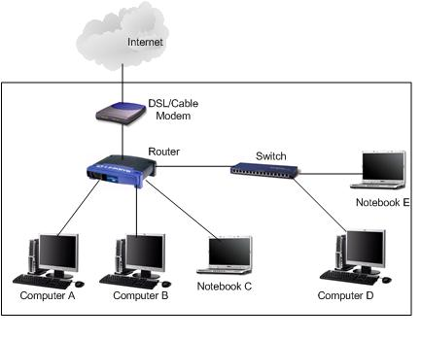
6) เกตเวย์ (gateway) เป็นอุปกรณ์ทำหน้าที่เชื่อมต่อเครือข่ายต่างๆ เข้าด้วยกัน ไม่ว่าเครือข่ายนั้นจะใช้โพรโทคอลใดก็ตาม เนื่องจากเกตเวย์สามารถปรับเปลี่ยนรูปแบบข้อมูลของธพรโทคอลหนึ่งไปยังโพรโทคอลหนึ่งได้ ทำให้สามารถเชื่อมต่อเครือข่ายอื่นๆ ได้อย่างไม่จำกัด แต่ในปัจจุบันได้รวมการทำงานของเกตเวย์ไว้ในอุปกรณ์จัดเส้นทาง (router) แล้ว
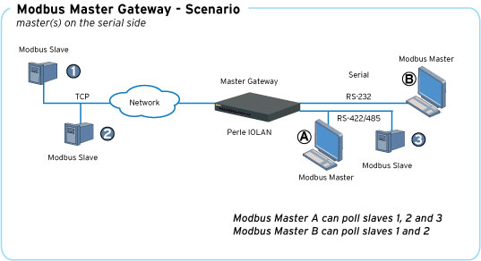
4. เทคโนโลยีรับส่งข้อมูลในเครือข่ายคอมพิวเตอร์
เทคโนโลยีการรับ-ส่งข้อมูลในเครือข่ายคอมพิวเตอร์ สามารถแบ่งได้เป็น 2 ประเภท ดังนี้
4.1 เทคโนโลยีการรับส่งข้อมูลแบบใช้สาย
เทคโนโลยีการรับส่งข้อมูลแบบใช้สาย แบ่งออกตามชนิดของสายสื่อสารได้ 3 ชนิดคือ
1) สายตีเกลียวคู่ หรือสายคู่บิดเกลียว (twisted pair cable) ประกอบด้วยเส้นลวดทองแดง 2 เส้นบิดกันเป็นเกลียว เพื่อลดการรบกวนจากคลื่นแม่เหล็กไฟฟ้าจากสายข้างเคียงกันหรือจากภายนอก โดยทั่วไปใช้ส่งข้อมูลดิจิทัล ความเร็วในการรับ-ส่งข้อมูลอยู่ที่ 100 เมกะบิตต่อวินาที ในระยะทางไม่เกิน 100 เมตร เนื่องจากมีราาไม่แพงมาก จึงมีการใช้งานอย่างกว้างขวาง สายตีเกลียวคู่แบ่งออกเป็น 2 ชนิดคือ
1.1 สายตีเกลียวคู่แบบไม่ป้องกันสัญญาณรบกวนหรือชนิดไม่หุ้มฉนวน (un-shielded twisted pair : utp) เป็นสายชนิดที่ไม่มีฉนวนหุ้มสาย ทำให้สะดวกในการโค้งงอ และราคาถูก
1.2 สายตีเกลียวคู่แบบป้องกันสัญญาณรบกวนหรือชนิดหุ้มฉนวน (shielded twisted pair : stp) เป็นสายชนิดที่มีฉนวนหุ้มสาย รองรับความถี่ได้มากกว่าสายแบบไม่มีฉนวนหุ้ม แต่มีราคาแพงกว่า
2) สายโคแอกซ์ (coaxial cable) เป็นสายลักษณะเดียวกับสายที่ต่อมาจากเสาอากาศ ประกอบด้วยลวดทองแดงที่เป็นแกนหลักหุ้มฉนวนชั้นหนึ่ง สายโคแอกช์ทั่วไปมี 2 ชนิดคือ 50 โอห์ม ซึ่งจะใช้ส่งข้อมูลสัญญาณดิจิทัล และชนิด 75 โอห์ม ซึ่งส่งสัญญาณข้อมูลอนาล็อก
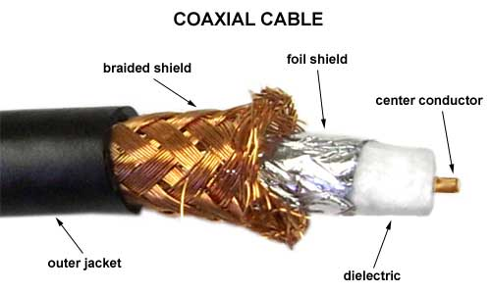

3) สายใยแก้วนำแสง (fiber optic cable) หรือเส้นใยนำแสง แกนกลางของสายประกอบด้วยเส้นใยแก้วหรือเส้นพลาสติกขนาดเล็กภายในกลวงจำนวนมาก เส้นใยแต่ละเส้นจะมีเส้นใยอีกเส้นห่อหุ้ม การส่งผ่านข้อมูลจะใช้เลเซอร์วิ่งผ่านช่องกลวงของเส้นใยแต่ละเส้น และอาศัยการหักเหของแสง โดยใช้เส้นใยชั้นนอกเป็นตัวสะท้อนแสง สามารถส่งผ่านข้อมูลได้สูงมาก ไม่มีการก่อกวนของคล่ื่นแม่เหล็กไฟฟ้า ข้อเสียของสายชนิดนี้คือ เมื่อสายมีการบิดงอจะมีปัญหาในการส่งผ่านข้อมูล
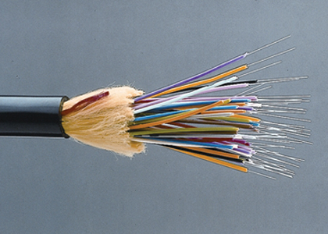

4.2 เทคโนโลยีการรับส่งข้อมูลแบบไร้สาย
เทคโนโลยีการรับส่งข้อมูลแบบไร้สาย อศัยคลื่นแม่เหล็กไฟฟ้าเป็นสื่อกลางนำสัญญาณ ซึ่งสามรถแบ่งความถี่ของคลื่นแม่เหล็กไฟฟ้าได้ 4 ชนิด ดังนี้
1) อินฟราเรด (infrared) เป็นคลื่นที่ใช้ส่งข้อมูลระยะใกล้มากๆ ในช่วงความถี่ที่แคบมากๆ ใช้ช่องทางสื่อสารน้อย การสื่อสารข้อมูลเป็นในแนวตรง ไม่ควรมีสิ่งกีดขวางระหว่างตัวส่งและตัวรับสัญญาณ ระยะทางไม่เกิน 1-2 เมตร ความเร็วประมาณ 4-16 เมกกะบิตต่อนาที เช่น การส่งสัญญาณจากรีโมทคอนโทรลไปยังโทรทัศน์
2) คลื่นวิทยุ (radio frequency) โดยใช้ตัวกระจายสัญญาณส่งไปในอากาศ และมีตัวรับสัญญาณ จะเป็นคลื่นวิทยุในช่วงความถี่ต่างๆ กัน มีความเร็วต่ำประมาณ 2 เมกกะบิตต่อนาที เช่น การสื่อสารในระบบวิทยุเอฟเอ็ม เอเอ็ม, การสื่อสารโดยใช้ระบบไร้สาย (Wi-Fi)
3) ไมโครเวฟ (microwave) จะมีสถานนีส่งสัญญาณคลื่นแม่เหล็กไฟฟ้าไปตามอากาศ พร้อมกับข้อมูลที่ต้องการส่ง จะมีสถานีรับ-ส่งข้อมูลเป็นระยะๆ ส่งต่อข้อมูลกันเป็นทอดๆ ระหว่างสถานีต่อสถานี จนกว่าจะถึงสถานีปลายทาง เนื่องจากคลื่นไมโครเวฟจะเดินทางเป็นเส้นตรงไม่สามารถเลี้ยวโค้งได้ สถานีรับ-ส่งข้อมูลมักจะอยู่ในที่สูง เช่น ดาดฟ้าอาคาร, ยอดเขา, เพื่อหลีกเลี่ยงการชนสิ่งกีดขวาง
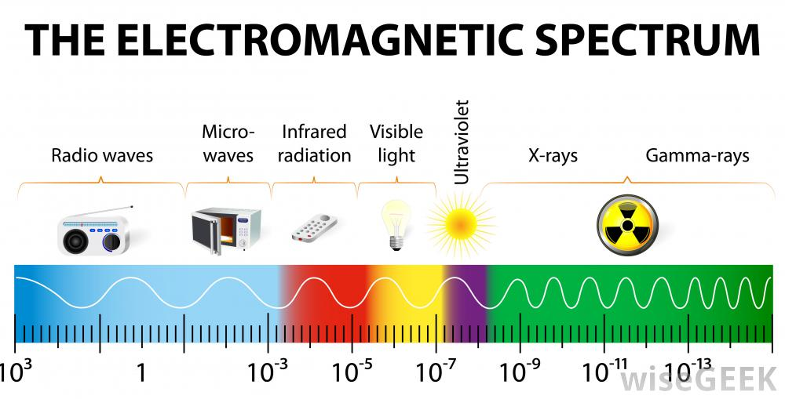

4) ดาวเทียม (satellite) เป็นสถานีรับส่งสัญญาณไมโครเวฟบนท้องฟ้า ซึ่งพัฒนาขึ้นมาเพื่อหลีกเลี่ยงข้อจำกัดของสถานีรับ-ส่งไมโครเวฟบนพื้นโลก
5. ประโยชน์ของการสื่อสารข้อมูลผ่านเครือข่ายคอมพิวเตอร์

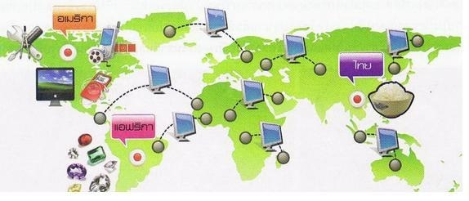
1. ความสะดวกในการจัดเก็บข้อมูล
2. ความถูกต้องของข้อมูล
3. ความเร็วของการทำงาน
4. ประหยัดต้นทุนของการสื่อสารข้อมูล
5. สามารถจัดเก็บข้อมูลเป็นศูนย์กลาง
6. การใช้ทรัพยากรของระบบร่วมกันได้
7. การทำงานแบบกลุ่ม

